Communiqué de presse – 12 ou 13 février 2025

RURALITIC : repenser les territoires ruraux européens face aux nouvelles réalités, défis et transitions

Les espaces ruraux européens connaissent de profondes mutations socio-démographiques, à la croisée des transitions écologiques, numériques et bio-économiques. Accélérées par la crise du Covid-19, ces transformations révèlent une diversification croissante des territoires ruraux, les rendant aussi complexes et contrastés que les grandes métropoles. Pourtant, les outils, concepts et politiques publiques actuels peinent à saisir cette réalité en mutation. Le projet européen RURALITIC, coordonné par INRAE et réunit 16 partenaires issus de 10 pays pour 4 ans de recherche et d’actions, et se donne pour mission d'éclairer ces dynamiques et d'accompagner la construction de politiques publiques adaptées.

Les évolutions des espaces ruraux imposent de repenser leur définition et leur intégration dans les dynamiques territoriales plus larges. Transformations socio-démographiques, changement climatique, numérisation et mutations de la mobilité redessinent les territoires ruraux, générant à la fois des opportunités et des disparités. Tandis que certaines zones rurales profitent de nouvelles dynamiques économiques et sociales, d'autres se marginalisent davantage. Faire face à ces défis nécessite une approche nuancée qui dépasse les classifications traditionnelles et prenne en compte la diversité des réalités rurales.

Comprendre et transformer les territoires ruraux
Le projet RURALITIC repose sur une refonte conceptuelle du « rural » afin d'élaborer de nouveaux outils scientifiques et méthodologiques. Le projet produira de nouvelles données, enquêtes, indicateurs et typologies, permettant une analyse fine des dynamiques rurales contemporaines. Ces nouveaux cadres serviront à évaluer les moteurs d'attractivité des territoires ruraux, les politiques publiques existantes et les initiatives innovantes.
RURALITIC s’attellera à définir la configuration des « espaces sociaux ruraux européens », en mettant l’accent sur l’importance des relations entre les capitaux économiques et culturels des habitants. Le projet analysera également les liens entre les positions sociales actuelles, les trajectoires sociales des habitants et leur perception des lieux.

Des objectifs clés pour une action concrète
Pour atteindre ces ambitions, RURALITIC s'est fixé six objectifs :
- Redéfinir la ruralité comme un concept relationnel et multidimensionnel, en tenant compte des interactions socio-économiques et spatiales ;
- Caractériser la diversité des espaces ruraux et leur rôle dans les grandes transitions, en intégrant de nouveaux indicateurs (marché immobilier, numérisation, attractivité environnementale) et en se concentrant sur les dynamiques sociales évolutives ;
- Identifier les moteurs d'attractivité propres à chaque type d’espace rural et analyser l’influence des crises et des politiques sur les flux de population et les perceptions ;
- Évaluer les impacts démographiques post-Covid sur les services publics, le marché immobilier et le bien-être, en mettant l’accent sur la soutenabilité financière et la cohésion sociale ;
- Évaluer et co-construire des politiques publiques et initiatives locales pour revitaliser les zones rurales ;
- Elaborer des scénarios prospectifs pour imaginer des espaces ruraux résilients et dynamiques, où tradition, innovation et préservation environnementale convergent vers des modèles socio-économiques durables.
Face à la montée des inégalités territoriales et aux tensions liées aux usages de l'espace, RURALITIC propose une approche renouvelée, adaptée aux spécificités de chaque territoire rural. L'objectif est de fournir aux décideurs des recommandations basées sur des données scientifiques solides, afin de promouvoir un développement équilibré et inclusif.
Le projet, d'une durée de 48 mois, entend ainsi réorienter les politiques publiques vers une approche plus fine et adaptée à la réalité des territoires ruraux européens.

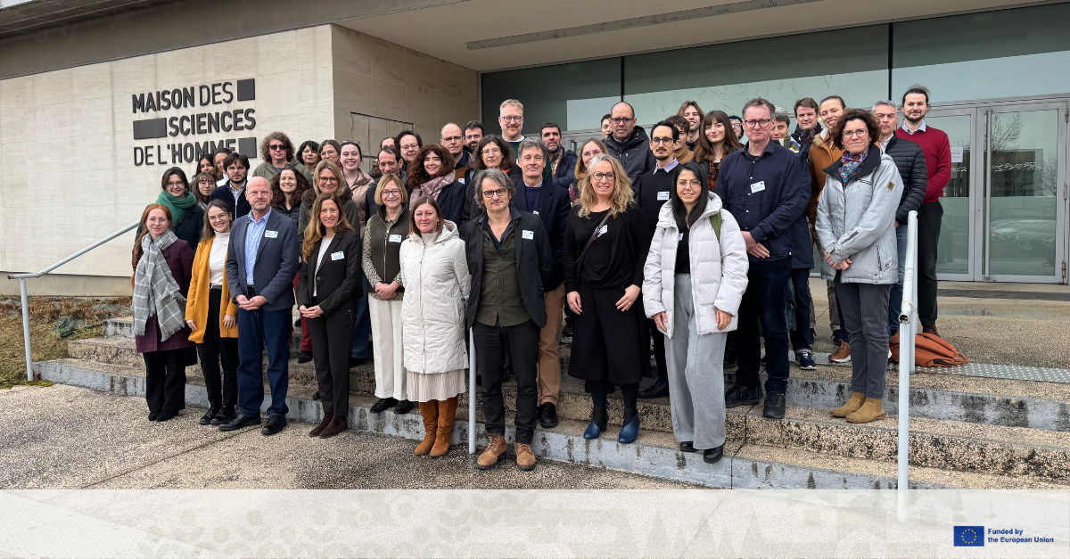

Carte d’identité du projet
RURALITIC : Rural revival: a life in the inspirational countryside
Coordination INRAE – 16 partenaires : INRAE + IA (FR), TUD (NL), FLUP (PT), Ined (FR), EUR (NL), US-EPRC (UK), U Lyon 2 (FR), UU (SE), RUC (DK), UAB (ES), UWK (AT), IRWiR (PL), ARCTIK (BE), IT (FR), IfA (UK), CDAF (FR)
Financement européen Horizon Europe : 6 494 227 €

Projet Horizon Europe n° 101181142
Site web du projet : https://www.ruralitic.eu/
LinkedIn : https://www.linkedin.com/company/ruralitic-eu/
BlueSky : https://bsky.app/profile/ruralitic-eu.bsky.social
Zenodo : https://zenodo.org/communities/ruralitic/records?q=&l=list&p=1&s=10&sort=newest

Contact scientifique :
Gilles Laferté - gilles.laferte@inrae.fr
Unité mixte de recherche Centre d’Economie et de Sociologie appliquées à l’Agriculture et aux Espaces Ruraux
Département scientifique Economie et sciences sociales pour l'agriculture, l'alimentation, l'environnement (ECOSOCIO)
Centre INRAE Bourgogne Franche-Comté

Contact presse :
Service Médias et opinion INRAE: 01 42 75 91 86 – presse@inrae.fr
__________________________________________________________________________________

INRAE, l’Institut national de recherche pour l’agriculture, l’alimentation et l’environnement, est un acteur majeur de la recherche et de l’innovation. L’institut rassemble une communauté de plus de 10 000 personnes, dont 8000 personnels permanents et plus de 2500 contractuels financés sur projet chaque année, avec plus de 270 unités de recherche, de service et d’expérimentation implantées dans 18 centres sur toute la France.
Institut de recherche finalisée, il se positionne parmi les tout premiers organismes de recherche au monde en sciences agricoles et alimentaires, en sciences du végétal et de l’animal, et en écologie-environnement. Il est le premier organisme de recherche mondial spécialisé sur l’ensemble « agriculture-alimentation-environnement ». INRAE a pour ambition d’être un acteur clé des transitions nécessaires pour répondre aux grands enjeux mondiaux.
Face à l’augmentation de la population et au défi de la sécurité alimentaire, au dérèglement climatique, à la raréfaction des ressources et au déclin de la biodiversité, l’institut a un rôle majeur pour construire des solutions et accompagner la nécessaire accélération des transitions agricoles, alimentaires et environnementales.

www.inrae/presse

